**分类号：TP311.5 U D C：D10621-408-（2019）2873-0**

**密 级：公 开 编 号：2015121015**

**成都信息工程大学**

**学位论文**

**企业资源采购系统设计与实现**

|  |  |
| --- | --- |
| **论文作者姓名：** | **蒋越** |
| **申请学位专业：** | **网络工程** |
| **申请学位类别：** | **工学学士** |
| **指导教师姓名（职称）：** | **王永丽（副教授）** |
| **论文提交日期：** | **2019年6月10日** |

**企业资源采购系统设计与实现**

**摘要**

在这信息技术飞跃的时代，原本需要出门到商业中心、购物中心才能购买的许多商品，现如今只需登录电商网站，点击一下购买按钮即可得到。本系统面向与企业有关的人群，帮助用户进行企业资源销售、采购、项目招标、为用户提供交易凭证等，并且可以降低用户采购资源的复杂度和难度。

本文主要阐述了企业资源采购系统各项功能的实现方法及步骤。系统采用B/S结构，使用java作为后端开发语言，采用SSM框架集，使用MySQL作为数据库；系统实现了采购商的招标、分类搜索、采购货品、评论货品、生成货品订单；供应商搜索招标、参与竞标、上架下架货品；管理员审核招标、管理用户等功能。

经测试，本系统实现了企业资源销售及购买的相关功能，系统操作简便，界面美观，达到了预期效果。

**关键词：**企业资源；电商；SSM框架集；MySQL

**Design and Implementation of Enterprise Resource Purchasing System**

**Abstract**

In an era of rapidly developing information technology, many items that you would have needed to go to the business center or shopping center to buy can now be obtained by simply logging in to the e-commerce website and clicking the “Purchase” button. The system is aimed at enterprise users and has functions of helping them to sell, buy, bid for items and providing transaction credentials for the user, etc., simplifying and easing the process of procurement.

This paper describes the implementation measures and steps of the various functions of the enterprise resource procurement system. The system uses B/S structure, uses java as backend development language, and uses SSM framework set, Bootstrap framework, and MySQL database to realize the functions. Through the system, buyers can initiate a tender, search for bidding or merchandise by title or category, purchase goods, review goods, generate orders, etc; suppliers can search for bidding, participate in bidding, put goods on the shelves, etc;. the administrator can review the bidding, prohibit non-compliant bidding, and manage users.

After testing, the system has realized the functions related to enterprise resource sales and procurement. It has a neat and user-friendly interface and works out as expected.

**Key words:**enterprise resources; e-commerce; SSM framework set; MySQL

**目 录**

论文总页数：33页

1. 引言 1

1.1. 课题研究背景 1

1.2. 国内外研究现状 1

1.3. 本课题研究的意义 1

1.4. 本课题的研究内容 1

2. 相关技术及其简介 2

2.1. 后台框架介绍 2

2.2. 前端框架 3

3. 项目需求分析 3

3.1. 项目概述 3

3.2. 运行环境 3

3.3. 系统业务分析 4

3.4. 系统数据描述 5

3.5. 功能需求 6

3.6. 非功能需求 9

4. 项目设计与开发 9

4.1. 采购系统总体设计 9

4.2. 系统数据库设计 10

4.2.1. 数据库实体设计 10

4.2.2. 数据实体关系 12

4.2.3. 数据库表设计 13

4.3. 系统功能模块详细设计与实现 17

4.3.1. 登录注册功能 17

4.3.2. 招标竞标模块 18

4.3.3. 超市采购模块 21

4.3.4. 用户管理模块 23

5. 系统实现结果 23

6. 系统测试与维护 27

6.1. 测试用例 27

6.2. 系统功能测试结论 29

结 语 30

参考文献 31

致 谢 32

声 明 33

# 引言

## 课题研究背景

在信息科技进步迅猛的今天，网络让我们的生活的各个方面产生了不可避免的变化，人们传统的生活发生了飞跃性的变迁。网络正将我们生活中许多事物变得触手可得，极大地便利了我们的生活。很多电商企业针对不同人群的需求开发出了不同的产品，原本需要出门到商业中心才能购买的很多商品，现如今只需登录电商网站，点击一下购买按钮即可得到心仪的商品；原本需要开展会议才能展开招标的项目，当今亦可在招标网站上发起招标。网络技术和电商业改变了传统生活。

## 国内外研究现状

在电商业激烈的竞争中，国内外形成了很多电商巨头，例如亚马逊，淘宝等。而这些电商网站，其分类大多都是为普通个体所考虑的，当企业，厂家，生产商想要预定批量生产原料或必要配件等货物时，在这些购物网站上可以购买的货品却相当少。

使用搜索引擎并搜索“企业采购”时，会找到一些企业采购平台，可是当点击进去使用这些平台时，会发现其中很多平台用户界面复杂，使用难度相对较大，与日用品购物平台相比较欠缺人性化，操作界面不友好，导致企业在线采购这一采购方式普及程度不高。所以不难发现，在企业资源采购平台这一方面的发展程度要低于日用品电商平台。

## 本课题研究的意义

经过相关调查之后，为了让企业资源采购更加快速方便，将设计开发一款企业资源采购系统，方便对企业生产资料集中和在线交易的系统，采购商可通过此系统发起项目招标，亦可采购自己需要的货品；供应商可以在此系统上架自己的货品，也可参与竞标，给企业单位提供一个公共的方便高效的资源采购平台。

## 本课题的研究内容

通过资料的收集，对系统的构思，需要实现以下模块功能：

1. 登录注册模块

此模块实现了本系统用户的登录与注册。

1. 系统管理模块

此模块实现了管理员对本系统使用者部分信息的审查及对使用者的管理操作，管理员对招标进行审查并作通过与否，是否删除的操作。

1. 供应商操作功能模块

此模块实现了供应商添加出售的货物，对系统展示的招标进行投标，查看完成的招标或货物订单，与采购方联系等。

1. 采购商操作功能模块

此模块包括的功能是采购商发出招标公告，购买货物生成订单，评论货物，查看完成的招标或货物订单，查看供应方信息等。

# 相关技术及其简介

## **后台框架介绍**

### Spring

为了让开发软件变的方便快捷，解决企业级应用中的遇到的繁琐问题，Spring应运而生。Spring 自身形成了程序开发的策略与方案。该方案包括: 基于依赖注入的核心机制，基于 AOP 的声明式事务管理与多种持久层技术的整合，以及优秀的 Web MVC 框架等*[1*]。Spring允许开发者从其中选择简单的组件，从而组合成一个复杂的可以实现目标功能的程序软件，也为开发J2EE程序提供开发框架集。此框架使用javaBean组件完成替代EJB进行相关操作，具有简单，低耦合等特点，使用Spring可以写出清晰明了，便于理解与测试的代码。

Spring中包含着数个模块。

IOC模块由依赖注入完成对定义的组件的控制管理的功能，使用IOC容器将代码、配置、依赖说明分为三个不干涉的部分。

Application context模块是将Spring形成一个帮助后端开发的框架。

AOP模块是采用面向切面的思想，它将应用程序中通用的部分分割出来，单独编写。在运行代码过程中，Spring会根据使用者的需要，帮助将使用者的代码插入到合适的切面。

DAO模块是连接数据库，完成对数据库实现数据插入、记录删除、属性数据修改、记录查询等操作的模块，承当着应用程序与数据库之间的桥梁。

对象关系映射模块可以让Spring中融合Mybatis这样的持久化工具。

Web模块是建立在context模块上的，构成良好的web应用运行环境。

MVC模块是为Web app提供模型视图控制器框架的模块，可以让开发者通过更低层给出的数据来对视图层进行一定的操作。

### Spring MVC

SpringMVC框架借助request来完成很多任务，如数据的获取，操作的传达。该Web框架收到浏览器的request后，根据开发者的代码对request做出响应，通过对数据的处理再将数据传入前端页面进行相关显示。其中包含内置派发的类，负责解析各类数据以及进行相关操作，对Web模块进行解除耦合，从而达到简化软件开发，解决开发中的复杂性的问题。

### MyBatis

MyBatis在2010之前是阿帕奇的一个开源项目，后来谷歌买入并从iBatis更名为MyBatis。它是一个完成持久化工作的框架，可以用注解或XML来配置数据库连接信息以及映射关系，可以实现动态的SQL语句的执行与操作，如对数据库进行数据插入、记录删除、属性数据修改、记录查询等功能，并且可以将这些功能写成很多不同的较为通用的方法，提高了代码的复用性，便于使用者开发。

## 前端框架

### Bootstrap

Bootstrap是一款简单、方便、通用的前端页面设计框架。它是基于HTML、CSS、JavaScript等语言的，帮助使用者更加方便迅速地进行前端开发。Bootstrap是一款开源框架，用户可以使用或修改它的模块代码。其于2011年8月在GitHub上发布，并且通用支持于所有主流浏览器。其包含了很多布局组件、jQuery插件，且提供全局的CSS设置等。

# 项目需求分析

## 项目概述

本系统所要完成的任务是达到简化采购商与供应商之间的交易过程，提高企业资源采购的速度及便捷性以及项目招标投标的效率的目标，并且达到让交易更加公正公开，用户使用方便快捷，更加乐意通过这样的平台来完成招标采购的目的。

系统运行时系统内将包含三种用户角色：供应商、采购商、管理员。

供应商可以浏览所有本系统中发布且审核通过还未完成的招标，可以分类查看或模糊搜索，对合适的招标进行投标，中标后将得到招标人相关信息并与其进行联系；可以通过超市采购模块上架自己的新货品，便捷地出售自己的货品。

采购商可以发起招标，对价格合适的投标进行交易，交易成功后可以查看到中标人的信息并与之联系；可以通过超市采购模块采购所需的货品，并且对货品发出评价等。

管理员可以对本系统使用者部分信息的审查及对使用者的管理操作，对招标进行审查并作通过与否，是否删除的操作。

## 运行环境

操作系统要求：win7及以上；

数据库要求：MySQL；

服务器要求：tomcat7；

开发工具：MyEclipse Professional 2014；

JDK版本：JDK1.7。

## 系统业务分析

本系统分为登录注册模块，供应商操作模块，采购商操作模块，系统管理模块：

登录注册模块如图3-1所示，实现的是使用者的登录操作、注册操作。



图3-1 登录注册模块

系统管理模块如图3-2所示，实现的功能是管理员对本系统使用者部分信息的审查及对使用者管理操作，管理员对招标进行审查并作通过与否，是否删除的操作。



图3-2 系统管理操作模块

供应商操作功能模块如图3-3所示，实现的功能为供应商添加出售的货物，供应商对系统已审核的招标进行竞标，查看完成的交易订单等。



图3-3 供应商操作模块

采购商操作功能模块如图3-4所示，实现的功能是采购商购买货物生成订单，评论货品，发出招标公告，查看完成的交易订单等。



图3-4 采购商操作模块

## 系统数据描述

系统各部分主要包含如下信息数据：

用户信息：用户编号、用户角色、用户姓名、用户名、密码、性别、公司、电话、邮箱、地址等。

招标信息：招标编号、招标人编号、招标人姓名、招标公司、标题、分类、地点、招标文件所在路径、招标时间、招标时长、报价数、审核人、审核时间、成交时间、成交者编号等。

竞标信息：竞标编号、对应招标编号、竞标人编号、竞标人姓名、竞标价格、备注、竞标时间、竞标公司等。

货品信息：货品编号、货品名、货品描述、价格、库存、销量、分类、供应商编号、地点、上架时间、供应商公司、图片路径等。

购物车信息：采购商编号、货品编号、货品名、供应商公司、加入购物车时间、购物车数量、购物车总价等。

订单信息：订单编号、采购商编号、货品编号、货品公司、货品名、成交价格、地点、成交时间、购买数量等。

评论信息：评论编号、评论人编号、评论人用户名、货品编号、评论内容、评论时间等。

## 功能需求

### 用户需求

采购商：需要查看个人资料、修改个人资料、发起招标、完成招标、查看招标、查看货品、购买货品、评论货品、查看订单。

供应商：需要查看个人资料、修改个人资料、查看招标、投标、查看完成的投标、上架货品。

### 系统整体功能需求

企业资源采购系统的主要功能有三部分：系统管理、招标投标、超市采购。系统管理包括本系统使用者的审查与管理；招标投标包括招标人与投标书在此功能模块完成交易，以及对招标的审核；超市采购包括新货品的上架、货品的购买以及对货品的评论。

### 登录注册模块

此模块由登录注册功能组成，功能需求为：完成用户的注册操作与用户的登录操作。各个功能的说明如下：

1. 用户注册：用户需填写自己正确的信息，点击注册后系统会将填写的数据录入到数据库，系统将自动转到到首页提示相关信息。
2. 用户登录：用户在账号输入框填写自己的用户昵称或是用户邮箱或自己的手机号，在密码输入框填写密码，点击下方按钮完成登录。

### 招标模块

此模块权限为采购商与管理员，若供应商点击此模块，则会提示拒绝信息，由会话中存入的用户信息来判断权限。此模块由招标发起管理与展示、招标的审核、完成交易功能组成，具体功能需求说明如下：

1. 发起招标：采购商填写标题名称、招标描述、招标时长，选择分类、地区，并上传招标文件，系统将把数据录入数据库。
2. 招标审核：管理员审查采购方招标的信息，若没有不合理的地方，则选择通过，只有通过的招标才会被展示被报价。
3. 招标展示：根据不同的类别或搜索的相关内容展示与之对应的招标信息。
4. 招标删除：若招标是当前用户发起的，则支持删除招标，删除后的招标将不再展示。
5. 招标交易：若招标为当前用户所发起，并且当前招标有供应方报价，则可在单个招标信息页面中查看报价，用户可选择合适的报价，点击成交按钮完成交易，系统将把相关信息录入数据库。
6. 完成交易展示：完成的交易页面将会显示成交时间、成交价格、招标公司、招标人、招标公司地址、招标公司电话、投标公司、投标人、投标公司地址、投标备注。
7. 招标搜索：可以在首页、总招标页面、单个招标信息页面进行搜索招标，支持模糊搜索。

### 竞标模块

此模块的权限为供应商和管理员，由会话中存入的用户信息来判断权限。此模块由报价和中标展示等功能组成，具体功能需求如下：

1. 报价：在单个招标信息页面查看相关信息，可分别在输入框中输入价格与补充说明，点击报价发起报价。
2. 报价删除：在单个招标信息页面，若其中包含当前用户的报价，则当前用户可删除该报价，删除后将不显示该报价。
3. 报价展示：在单个招标信息页面，若有供应商对其发起报价，则会显示供应商的报价信息，供应商的报价信息包括价格、供应商、报价时间、报价备注、报价人。
4. 中标展示：中标页面将会显示当前用户中标的成交时间、成交价格、招标公司、招标人、招标公司地址、招标公司电话、投标公司、投标人、投标公司地址、投标备注。

### 超市采购模块

此模块权限为采购商、供应商、管理员，此模块主要由上架货品、购买货品、生成订单等功能组成，具体功能需求如下：

1. 上架货品：点击新品上架上架货品，在输入框依次填写货品名称、货品描述、价格、库存，选择分类和地点，上传货品图片，系统将自动将上架货品的相关信息录入数据库，提交完将自动跳转到我的货品页面。
2. 更新货品：只有用户角色为供应商方可使用此更新该用户货品功能，输入需要修改的货品名称或货品描述或价格或库存，点击提交完成更新。
3. 货品展示：根据不同的类别或不同的搜索内容展示与之对应的货品内容。
4. 删除货品：只有用户角色为供应商方可使用此删除该用户货品功能，删除的货品将不再显示。
5. 加入购物车：只有用户角色为采购商方可使用此功能，点击加入购物车按钮，即可将当前货品录入cart表，加入列表，同时系统转到该货品的单个货品信息页面。
6. 购物车展示：只有用户角色为采购商可使用此功能。点击查看购物车，系统跳转页面显示购物车中的各个货品的相关信息，如预览图片、货品名称、单价、数量、总价。
7. 删除购物车货品：此功能权限为采购商。点击删除的标志，将删除当前货品，删除后的货品将不在购物车中显示。
8. 付款及生成订单：此功能权限为采购商。点击付款，系统将会将相关信息录入数据库，并且自动删除购物车中已购买的货品条目。同时系统将自动生成货品订单显示相关信息。
9. 订单展示：只有用户角色为采购商方可使用此功能，将显示相关货品信息，供应商订单页面还将显示购买方姓名、购买方电话、送货地点等信息。
10. 订单删除：此功能权限为供应商、采购商，可以删除与自己用户编号对应的订单。
11. 货品搜索：可在总货品列表页面、单个货品信息页面、订单页面搜索货品，支持模糊搜索。
12. 评论货品：此功能权限为采购商，在单个订单信息页面中，若当前用户购买过此货品，则可以发出评论。
13. 删除评论：此功能权限为采购商，在单个订单信息页面中，当前用户可删除自己的评论。

### 个人信息模块

此模块权限为采购商、供应商、管理员，在每个页面上方可点击编辑个人资料，支持修改用户姓名、密码、公司、职位、电话、地址信息。

### 系统管理模块

此模块权限为管理员。实现的功能是管理员对使用者部分信息的查看与使用者的管理，管理员对订单作通过与否，是否删除的操作。

## 非功能需求

### 性能需求

需达到任何页面的相应时间不超过3秒，任何按钮或链接相应时间不超过1秒，对用户的不当操作有简明的提示的性能需求。

### 稳定性需求

在多量用户的同时使用中不会对系统的稳定运行产生影响。

### 可维护性需求

在编码过程中做到编码规范，代码简洁，模块间低耦合度。

### 易用性需求

在用户与本系统的交互中做到页面干净整洁，简明易懂。

# 项目设计与开发

## 采购系统总体设计

本系统有采购商、供应商、管理员三种用户角色，每种角色对应着不同的操作内容与界面，不同的角色不可使用其他角色的功能。

本系统的总体设计如图4-1所示。

图4-1 系统总体设计

## 系统数据库设计

### 数据库实体设计

1. 用户实体设计如图4-2所示。



图4-2 用户实体图

1. 招标实体设计如图4-3所示。



图4-3 招标实体图

1. 竞标实体设计如图4-4所示。



图4-4 竞标实体图

1. 货品实体设计如图4-5所示。



图4-5 货品实体图

1. 购物车实体设计如图4-6所示。



图4-6 购物车实体图

1. 订单实体设计如图4-7所示。



图4-7 订单实体图

1. 货品评论实体设计如图4-8所示。



图4-8 评论实体图

### 数据实体关系

本系统各数据实体关系如图4-9所示。



图4-9 实体关系图

### 数据库表设计

1. 用户表存放着系统使用者的相关信息，如本系统使用者uuid、角色权限、姓名等，各字段说明如表4-1所示：

表4-1 用户表

|  |  |  |  |  |  |
| --- | --- | --- | --- | --- | --- |
| 表名 | user | | | | |
| 字段名 | 字段类型 | 描述 | 是否为主键 | 是否可以为空 | 默认值 |
| user_uuid | VARCHAR(50) | 用户编号 | 是 | 否 | 无 |
| user_role | VARCHAR(1) | 用户角色 | 否 | 是 | 空字符串 |
| user_name | VARCHAR(20) | 用户姓名 | 否 | 是 | 空字符串 |
| user_gender | VARCHAR(6) | 用户性别 | 否 | 是 | 空字符串 |
| user_loginname | VARCHAR(10) | 用户名 | 否 | 是 | 空字符串 |
| user_password | VARCHAR(50) | 密码 | 否 | 是 | 空字符串 |
| user_tel | VARCHAR(11) | 电话 | 否 | 是 | 空字符串 |
| user_email | VARCHAR(50) | 电子邮箱 | 否 | 是 | 空字符串 |
| user_corporation | VARCHAR(30) | 公司 | 否 | 是 | 空字符串 |
| user_address | VARCHAR(50) | 地址 | 否 | 是 | 空字符串 |
| user_position | VARCHAR(20) | 职位 | 否 | 是 | 空字符串 |
| user_isdel | INT | 删除标识 | 否 | 是 | 无 |

1. 招标表存放着招标的相关信息，各字段说明如表4-2所示：

表4-2 招标表

|  |  |  |  |  |  |
| --- | --- | --- | --- | --- | --- |
| 表名 | zhaobiao | | | | |
| 字段名 | 字段类型 | 描述 | 是否为主键 | 是否可以为空 | 默认值 |
| zhaobiao_uuid | VARCHAR(50) | 招标编号 | 是 | 否 | 无 |
| zhaobiao_useruuid | VARCHAR(50) | 招标人编号 | 否 | 是 | 空字符串 |
| zhaobiao_username | VARCHAR(20) | 招标人姓名 | 否 | 是 | 空字符串 |
| zhaobiao_corporation | VARCHAR(20) | 招标公司 | 否 | 是 | 空字符串 |
| zhaobiao_title | VARCHAR(50) | 招标标题 | 否 | 是 | 空字符串 |
| zhaobiao_enclose | VARCHAR(200) | 招标描述 | 否 | 是 | 空字符串 |
| zhaobiao_category | VARCHAR(10) | 分类 | 否 | 是 | 空字符串 |
| zhaobiao_address | VARCHAR(20) | 地点 | 否 | 是 | 空字符串 |
| zhaobiao_fileaddress | VARCHAR(200) | 文件路径 | 否 | 是 | 空字符串 |
| zhaobiao_datetime | DATETIME | 招标时间 | 否 | 是 | 无 |
| zhaobiao_lasttime | INT | 招标时长 | 否 | 是 | 无 |
| zhaobiao_pricequantity | INT | 报价数量 | 否 | 是 | 无 |
| zhaobiao_islook | INT | 审核标识 | 否 | 是 | 无 |
| zhaobiao_ispass | INT | 通过标识 | 否 | 是 | 无 |
| zhaobiao_isdeal | INT | 交易标识 | 否 | 是 | 无 |
| zhaobiao_isdel | INT | 删除标识 | 否 | 是 | 无 |
| zhaobiao_inspuuid | VARCHAR(50) | 审核人编号 | 否 | 是 | 空字符串 |
| zhaobiao_inspname | VARCHAR(20) | 审核人姓名 | 否 | 是 | 空字符串 |
| zhaobiao_jingbiaouuid | VARCHAR(50) | 中标编号 | 否 | 是 | 空字符串 |
| zhaobiao_dealtime | DATETIME | 中标时间 | 否 | 是 | 无 |
| zhaobiao_jingbiaouseruuid | VARCHAR(50) | 中标人编号 | 否 | 是 | 空字符串 |

1. 竞标表存放着竞标的相关信息，各字段说明如表4-3所示：

表4-3 竞标表

|  |  |  |  |  |  |
| --- | --- | --- | --- | --- | --- |
| 表名 | jingbiao | | | | |
| 字段名 | 字段类型 | 描述 | 是否为主键 | 是否可以为空 | 默认值 |
| jingbiao_jingbiaouuid | VARCHAR(50) | 竞标编号 | 是 | 否 | 无 |
| jingbiao_zhaobiaouuid | VARCHAR(50) | 招标编号 | 否 | 是 | 空字符串 |
| jingbiao_jingbiaouseruuid | VARCHAR(50) | 竞标人编号 | 否 | 是 | 空字符串 |
| jingbiao_price | VARCHAR(30) | 竞标价格 | 否 | 是 | 空字符串 |
| jingbiao_enclose | VARCHAR(25) | 备注 | 否 | 是 | 空字符串 |
| jingbiao_datetime | DATETIME | 竞标时间 | 否 | 是 | 无 |
| jingbiao_jingbiaousername | VARCHAR(20) | 竞标人姓名 | 否 | 是 | 空字符串 |
| jingbiao_corporation | VARCHAR(50) | 竞标公司 | 否 | 是 | 空字符串 |
| jingbiao_isdel | INT | 删除标识 | 否 | 是 | 无 |

1. 货品表存放着货品的相关信息，各字段说明如表4-4所示：

表4-4 货品表

|  |  |  |  |  |  |
| --- | --- | --- | --- | --- | --- |
| 表名 | goods | | | | |
| 字段名 | 字段类型 | 描述 | 是否为主键 | 是否可以为空 | 默认值 |
| goods_uuid | VARCHAR(50) | 货品编号 | 是 | 否 | 无 |
| goods_name | VARCHAR(20) | 货品名 | 否 | 是 | 无 |
| goods_description | VARCHAR(20) | 货品描述 | 否 | 是 | 无 |
| goods_price | VARCHAR(20) | 价格 | 否 | 是 | 空字符串 |
| goods_quantity | INT | 库存 | 否 | 是 | 空字符串 |
| goods_salequantity | INT | 销量 | 否 | 是 | 空字符串 |
| goods_category | VARCHAR(10) | 分类 | 否 | 是 | 空字符串 |
| goods_useruuid | VARCHAR(50) | 供应商编号 | 否 | 是 | 空字符串 |
| goods_address | VARCHAR(10) | 地点 | 否 | 是 | 空字符串 |
| goods_datetime | DATETIME | 上架日期 | 否 | 是 | 无 |
| goods_corporation | VARCHAR(20) | 供应商 | 否 | 是 | 空字符串 |
| goods_imgaddress | VARCHAR(20) | 货品图片路径 | 否 | 是 | 空字符串 |
| goods_isdel | INT | 删除标识 | 否 | 是 | 无 |

1. 购物车表存放着购物车的相关信息，各字段说明如表4-5所示：

表4-5 购物车表

|  |  |  |  |  |  |
| --- | --- | --- | --- | --- | --- |
| 表名 | cart | | | | |
| 字段名 | 字段类型 | 描述 | 是否为主键 | 是否可以为空 | 默认值 |
| cart_useruuid | VARCHAR(50) | 采购商编号 | 是 | 否 | 无 |
| cart_goodsuuid | VARCHAR(50) | 货品编号 | 是 | 否 | 空字符串 |
| cart_goodsname | VARCHAR(30) | 货品名 | 否 | 是 | 空字符串 |
| cart_goodscorporation | VARCHAR(20) | 供应商公司 | 否 | 是 | 空字符串 |
| cart_datetime | DATETIME | 加入购物车时间 | 否 | 是 | 无 |
| cart_goodsquantity | INT | 数量 | 否 | 是 | 无 |
| cart_goodsprice | VARCHAR(20) | 单价 | 否 | 是 | 空字符串 |
| cart_goodsimgaddress | VARCHAR(25) | 货品图片路径 | 否 | 是 | 空字符串 |

1. 订单表存放着订单的相关信息，各字段说明如表4-6所示：

表4-6 订单表

|  |  |  |  |  |  |
| --- | --- | --- | --- | --- | --- |
| 表名 | dingdna | | | | |
| 字段名 | 字段类型 | 描述 | 是否为主键 | 是否可以为空 | 默认值 |
| dingdan_uuid | VARCHAR（50） | 订单编号 | 是 | 否 | 无 |
| dingdan_useruuid | VARCHAR（50） | 采购商编号 | 否 | 是 | 空字符串 |
| dingdan_goodsuuid | VARCHAR（50） | 货品编号 | 否 | 是 | 空字符串 |
| dingdan_goodscorporation | VARCHAR（20） | 货品供应商公司 | 否 | 是 | 空字符串 |
| dingdan_goodsname | VARCHAR（20） | 货品名称 | 否 | 是 | 空字符串 |
| dingdan_goodsprice | INT | 单价 | 否 | 是 | 无 |
| dingdan_imgaddress | VARCHAR(20) | 货品图片路径 | 否 | 是 | 空字符串 |
| dingdan_address | VARCHAR(20) | 货品地点 | 否 | 是 | 空字符串 |
| dingdan_datetime | DATETIME | 下单时间 | 否 | 是 | 无 |
| dingdan_goodsquantity | INT | 数量 | 否 | 是 | 无 |
| dingdan_goodsdescription | VARCHAR(20) | 货品描述 | 否 | 是 | 空字符串 |
| dingdan_isdel | INT | 删除标识 | 否 | 是 | 无 |

1. 货品评论表存放着评论的相关信息，如评论uuid、用户uuid、货品uuid等，各字段说明如表4-7所示：

表4-7 货品评论表

|  |  |  |  |  |  |
| --- | --- | --- | --- | --- | --- |
| 表名 | comment | | | | |
| 字段名 | 字段类型 | 描述 | 是否为主键 | 是否可以为空 | 默认值 |
| comment_commentuuid | VARCHAR(50) | 评论编号 | 是 | 否 | 无 |
| comment_useruuid | VARCHAR(50) | 用户编号 | 否 | 是 | 空字符串 |
| comment_goodsuuid | VARCHAR(50) | 货品编号 | 否 | 是 | 空字符串 |
| comment_username | VARCHAR(30) | 用户名 | 否 | 是 | 空字符串 |
| comment_content | VARCHAR(20) | 内容 | 否 | 是 | 空字符串 |
| comment_datetime | DATETIME | 发表时间 | 否 | 是 | 无 |
| comment_isdelete | INT | 删除标识 | 否 | 是 | 无 |

## 系统功能模块详细设计与实现

### 登录注册功能

1. 登录功能

用户在账号输入框填写自己的用户昵称或是用户邮箱或自己的手机号，在密码输入框填写密码，点击登录，若根据用户名在user表中查询到的密码与输入的密码符合，则登录成功，页面将自动跳转至企业资源采购系统首页，系统将用户相关信息封装成对象并存入session。流程图如图4-10所示。



图4-10 登录流程图

核心代码实现：

String userLoginname = request.getParameter("userLoginname");

String password = request.getParameter("password");

List<user> users = new ArrayList<user>();

users = this.userservice.selectByParam(userLoginname, null, null, null, 0);

if(users.size() == 0){

users = this.userservice.selectByParam(null, userLoginname, null, null, 0);

}

if(users.size() == 0){

users = this.userservice.selectByParam(null, null, userLoginname, null, 0);

}

通过用户名或手机号或邮箱到数据库查询，若查询返回的list不为空，则查询成功，即用户名密码匹配，则登录成功。

1. 注册功能

用户需填写用户名、真实姓名、密码、email、电话、公司、地址、公司职位以及选择角色（采购商或供应商）和性别，点击注册后系统会将信息录入到数据库页面将自动跳转到首页提示登录。若之后在确认密码输入框填写的密码与上面密码输入框填写的密码不一致，则会提示用户重新构思密码，若用户名或手机号或邮箱已有，则会提示重新取名。流程图如图4-11所示。



图4-11 注册流程图

核心代码实现：

List<user> users = new ArrayList<user>();

users = userservice.selectByParam(loginname, null, null, null, 0);

if(!password.equals("")&&!ispwd.equals("")&&password.equals(ispwd)&&users.size() == 0){

user user = new user();

...

user.setUserRole(userRole);

userservice.insert(user);

request.setAttribute("username", loginname);

response.sendRedirect(request.getContextPath()+ "/getgoodsinfotoindex?name="+loginname+"&info=register succeed,please login!");

判断若密码不为空且确认密码正确，并且用户名未被使用，则注册成功。

### 招标竞标模块

招标竞标模块的功能是采购商发起招标以及管理招标，管理员负责审核招标，供应商参与投标，最后由采购商选择合适的投标完成交易。

其中招标模块中，点击不同的类别标签会展示不类型的招标；点击不同状态的招标会展示不同状态的招标。招标状态分为我的招标、未审核的招标、审核未通过的招标、交易完成的招标、交易未完成的招标。招标展示页面分为两部分，一部分是多个招标展示，将显示每个招标的招标名称、招标公司、所在地、招标时间、截止时间、剩余时间、审核状态、交易状态、发起者、分类信息。点击详情将会增加显示报价人数、招标描述、招标文件，点击文件超链接会显示下载选择框，选择合适的磁盘位置下载。若有供应商进行竞价报价，则会显示供应商的相关报价信息，供应商的报价信息包括价格、供应商、报价时间、报价备注、报价人。流程图如图4-12所示。



图4-12 招标竞标模块流程图

1. 招标模块核心代码：

String zhaobiaoUsername = request.getParameter("zhaobiaoUsername");

.../*得到前端输入框中内容*/

String zhaobiaoCategory = request.getParameter("zhaobiaoCategory");

String zhaobiaoJingbiaouseruuid = request.getParameter("zhaobiaoJingbiaouseruuid");

zhaobiaos=this.zhaobiaoservice.selectByParam(zhaobiaoUsername, zhaobiaoCorporation,zhaobiaoUseruuid,zhaobiaoTitle,zhaobiaoCategory, zhaobiaoIslook, zhaobiaoIspass,zhaobiaoIsdeal,zhaobiaoIsdel,zhaobiaoAddress, zhaobiaoJingbiaouseruuid);

ServletContext application = session.getServletContext();

application.setAttribute("zhaobiaos", zhaobiaos);

根据不同的参数来查询招标信息，返回list列表，通过application传入前端页面。

zhaobiao zhaobiao = new zhaobiao();

List<jingbiao> jingbiaos = new ArrayList<jingbiao>();

String zhaobiaoUuid = request.getParameter("zhaobiaoUuid");

jingbiaos = this.jingbiaoservice.selectByParam(zhaobiaoUuid, 0);

zhaobiao = this.zhaobiaoservice.selectByPrimaryKey(zhaobiaoUuid);

application.setAttribute("zhaobiao", zhaobiao);

application.setAttribute("jingbiaos", jingbiaos);

通过招标的uuid来查询当前招标相关信息，并且在竞标表查询当前招标的投标情况，使用application将对象传入页面。

zhaobiao zhaobiao = new zhaobiao();

MyFileService upload = new MyFileServiceImpl();

uploadInfo uploadinfo = new uploadInfo();

HttpSession session = request.getSession();

user user = (user) session.getAttribute("user");

uploadinfo = upload.upload(request, "企业资源采购", "招标文件");

String path = uploadinfo.getPaths();

zhaobiao.setZhaobiaoUuid(UUID.randomUUID().toString());

... /*对招标对象进行set方法*/

zhaobiao.setZhaobiaoUseruuid(user.getUserUuid());

this.zhaobiaoservice.insertSelective(zhaobiao);

response.sendRedirect(request.getContextPath() + "/views/zhaobiao.jsp");

通过编写的文件上传类得到form表单中的各个输入框的内容以及所要上传文件的路径，将相关信息存入数据库。

1. 竞标模块核心代码：

zhaobiao zhaobiao = new zhaobiao();

String jingbiaoEnclose = request.getParameter("jingbiaoEnclose");

String jingbiaoPrice = request.getParameter("jingbiaoPrice");

String zhaobiaoUuid = request.getParameter("jingbiaoZhaobiaouuid");

zhaobiao=this.zhaobiaoservice.selectByPrimaryKey(zhaobiaoUuid); zhaobiao.setZhaobiaoPricequantity(zhaobiao.getZhaobiaoPricequantity()+1);

this.zhaobiaoservice.updateByPrimaryKeySelective(zhaobiao);

jingbiao.setJingbiaoJingbiaouuid(UUID.randomUUID().toString());

... /*对竞标对象进行set方法*/

jingbiao.setJingbiaoZhaobiaouuid(zhaobiaoUuid);

this.jingbiaoservice.insertSelective(jingbiao);

将填写的竞标信息读入并存入数据库，修改招标记录，将其报价数+1。

jingbiao.setJingbiaoJingbiaouuid(request.getParameter("jingbiaoJingbiaouuid"));

jingbiao.setJingbiaoIsdel(1);

this.jingbiaoservice.updateByPrimaryKeySelective(jingbiao);

删除竞标则是将其删除标志位置1。

### 超市采购模块

此模块分为采购商操作页面和供应商操作页面，采购商可以搜索货品、查看货品、加入购物车、购买货品、评论货品、查看订单、订单管理；供应商可以上架货品、管理货品、更新货品信息、查看订单、搜索货品。流程图如图4-13所示。



图4-13 超市采购流程图

核心代码：

user user = (user) session.getAttribute("user");

uploadInfo uploadinfo = new uploadInfo();

uploadinfo = upload.upload(request, "企业资源采购", "货品图片");

String path = uploadinfo.getPaths();

String goodsName = uploadinfo.getMap().get("goodsName");

String goodsDescription = uploadinfo.getMap().get("goodsDescription");

String goodsPrice = uploadinfo.getMap().get("goodsPrice");

int goodsQuantity = Integer.parseInt((String)uploadinfo.getMap().get("goodsQuantity"));

String goodsCategory = uploadinfo.getMap().get("goodsCategory");

String goodsAddress = uploadinfo.getMap().get("goodsAddress");

String goodsUseruuid = user.getUserUuid();

String goodsCorporation = user.getUserCorporation();

goods.setGoodsCategory(goodsCategory);

... /*对货品对象进行set方法*/

goods.setGoodsAddress(goodsAddress);

this.goodsService.insertSelective(goods);

上架货品，只有用户角色为供应商方可使用此功能，若用户角色为采购商的用户点击此模块，则会提示相关信息拒绝用户使用，由会话中存入的用户信息来判断权限。点击新品上架上架货品，在输入框依次填写货品名称、货品描述、价格、库存，选择分类和地点，上传货品图片，提交完将自动跳转到我的货品页面，系统自动录入货品信息至货品表，通过编写的文件上传类得到form表单中的各个输入框的内容以及所要上传文件的路径，将相关信息存入数据库。

HttpSession session = request.getSession();

List<goods> goodses = new ArrayList<goods>();

String goodsName = request.getParameter("goodsName");

String goodsCategory = request.getParameter("goodsCategory");

String goodsUseruuid = request.getParameter("goodsUseruuid");

String goodsCorporation = request.getParameter("goodsCorporation");

int goodsIsdel = 0;

goodses = this.goodsService.selectByParam(goodsName, goodsCategory, goodsUseruuid, goodsCorporation, goodsIsdel);

ServletContext application = session.getServletContext();

application.setAttribute("goodses", goodses);

通过不同的参数查询与之符合的货品。

### 用户管理模块

此模块权限为管理员，管理员在此模块审查系统使用者信息以及删除使用者，流程图如图4-14所示。



图4-14 系统管理流程图

核心代码：

user user = new user();

if(request.getParameter("userIsdel")==null){

user.setUserIsdel(-1);

}else{

user.setUserIsdel(Integer.parseInt(request.getParameter("userIsdel")));

}

this.userservice.updateByPrimaryKeySelective(user);

将user的删除标识置1。

# 系统实现结果

1. 用户登录界面包含用户名输入框和密码输入框，如图5-1所示。

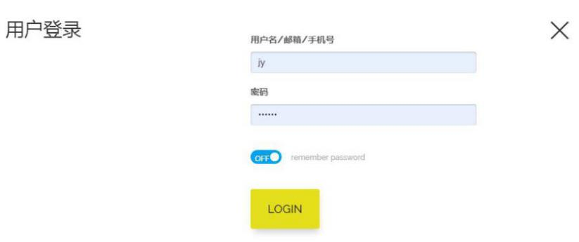

图5-1 用户登录界面

1. 首页包含广告栏和导航栏，如图5-2和5-3所示。

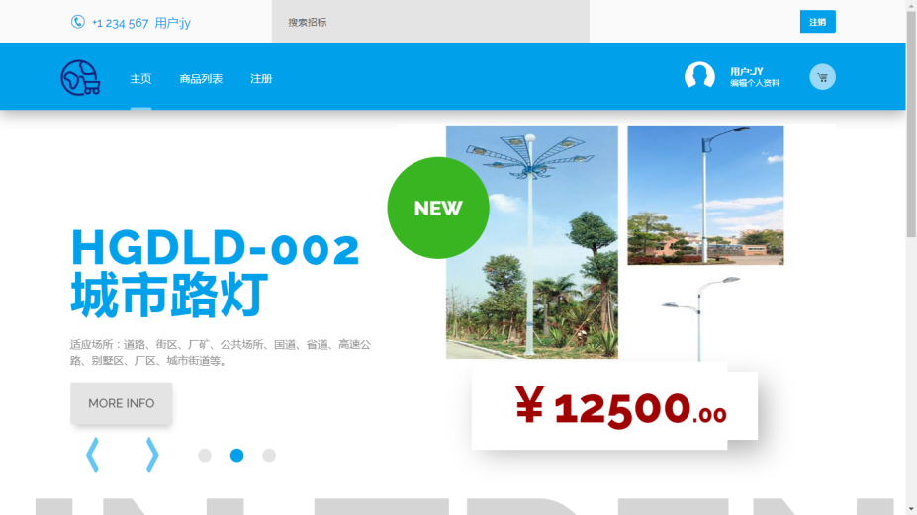

图5-2 首页上半部分界面

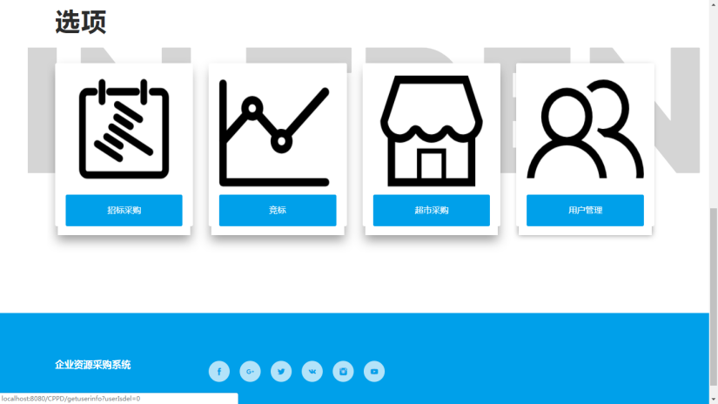

图5-3 首页下半部分界面

1. 招标界面会展示招标信息，如图5-4所示。

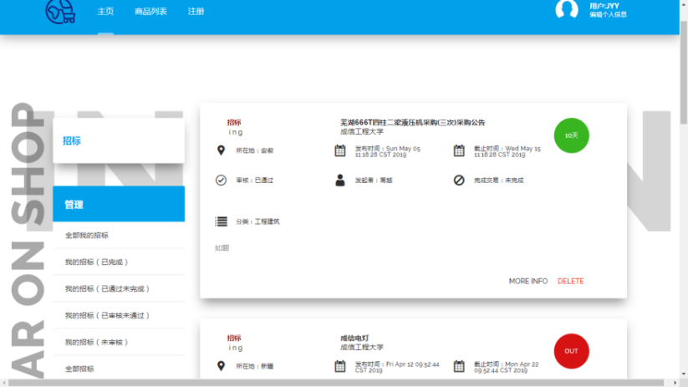

图5-4 招标界面

1. 招标详情界面会展示招标详细信息以及报价信息，如图5-5所示。

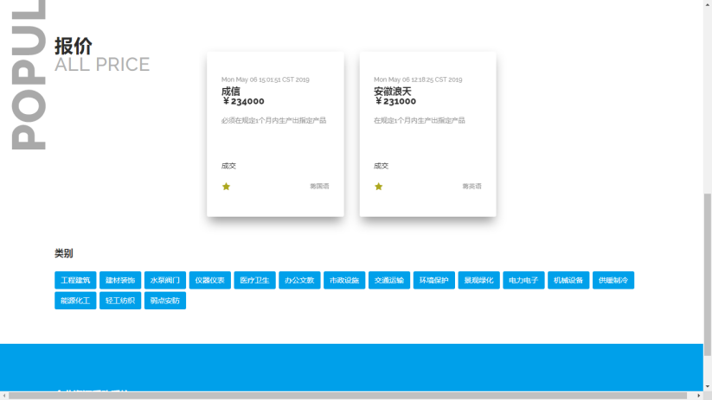

图5-5 招标详情页面

1. 货品列表界面会展示多个货品，如图5-6所示。

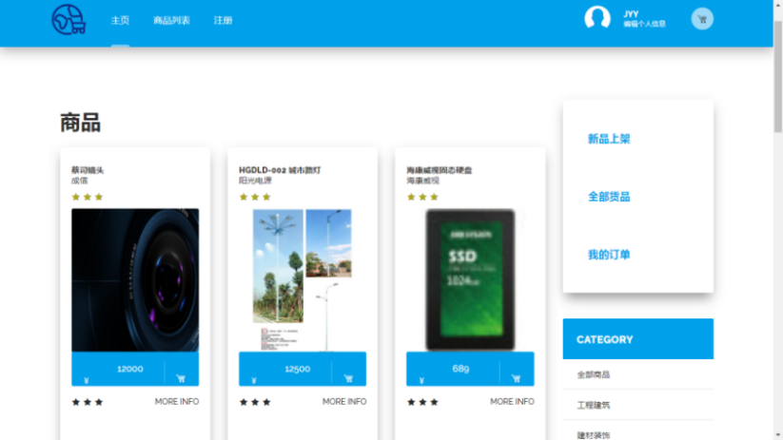

图5-6 货品列界面

1. 货品详情界面会展示更多货品信息，包括返回超链接与加入购物车超链接，如图5-7所示。

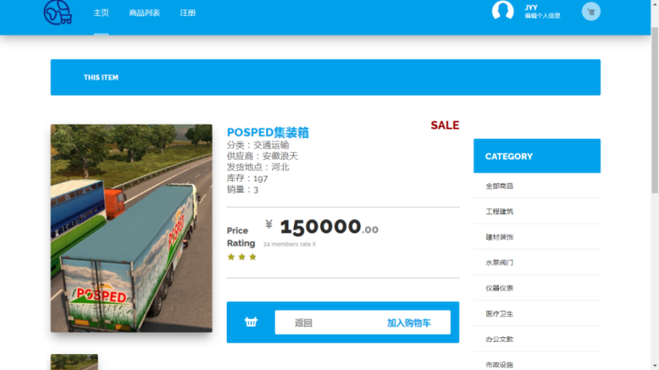

5-7 货品详情页面

1. 购物车界面包含添加至购物车的货品额相关货品，如图5-8所示。

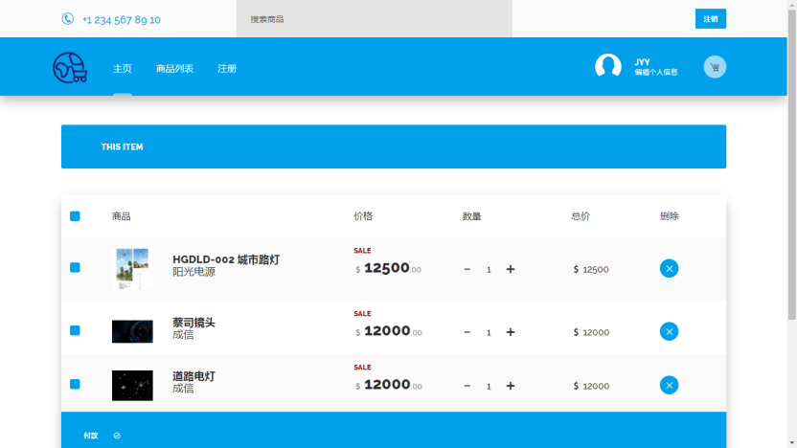

图5-8 购物车界面

1. 用户管理界面为管理员操作界面，如图5-9所示。

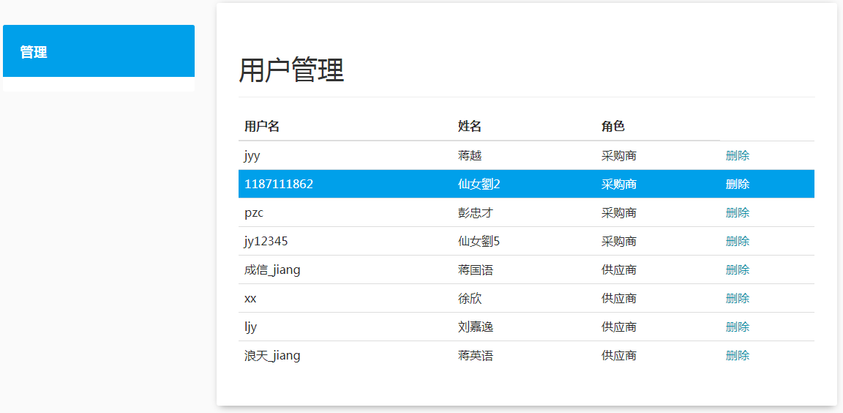

图5-9 用户管理界面

# 系统测试与维护

## 测试用例

|  |  |  |
| --- | --- | --- |
| 输入/动作 | 期望的输入/响应 | 实际输入/响应 |
| 在注册时输入不同的密码和确认密码 | 注册失败 | 注册失败，提示密码不一致，请重新输入，如图6-1所示 |
| 在注册时输入已被使用的用户名 | 注册失败 | 注册失败，提示用户名已被使用，如图6-2所示 |
| 注册输入正确信息 | 注册成功 | 注册成功，提示相关信息，如图6-3所示 |
| 登录时密码错误 | 登录失败 | 登录失败，提示密码错误，如图6-4所示 |
| 登录输入正确信息 | 登录成功 | 登录成功，返回首页 |
| 供应商点击招标采购 | 无法进入 | 无法进入，提示信息，如图6-5所示 |
| 供应商点击竞标 | 可以进入 | 可以进入 |
| 供应商点击用户管理 | 无法进入 | 无法进入，提示信息，如图6-6所示 |
| 供应商点击超市采购 | 可以进入 | 可以进入，但没有加入购物车按钮，如图6-7所示 |
| 采购商点击招标采购 | 可以进入 | 可以进入 |
| 采购商点击超市采购 | 可以进入 | 可以进入 |
| 采购商点击用户管理 | 无法进入 | 无法进入，提示您不是管理员 |
| 采购商点击竞标 | 无法进入 | 无法进入，提示您不是供应商 |
| 管理员点击用户管理 | 可以进入 | 可以进入 |
| 供应商上架货品 | 可以上架 | 可以上架 |
| 供应商删除货品 | 删除成功 | 删除成功 |
| 采购商加入购物车 | 加入成功 | 加入成功，提示添加成功 |
| 采购商发起招标 | 发起成功 | 成功发起招标 |
| 供应商投标 | 投标成功 | 投标成功 |

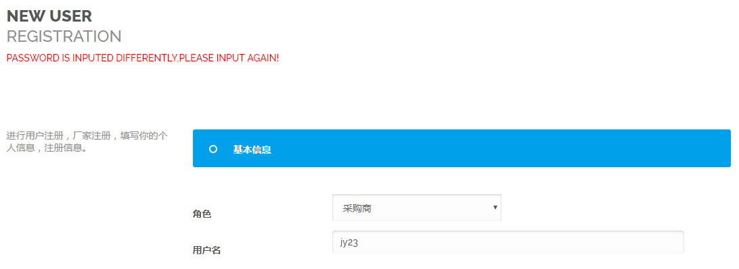

图6-1 注册密码不一致

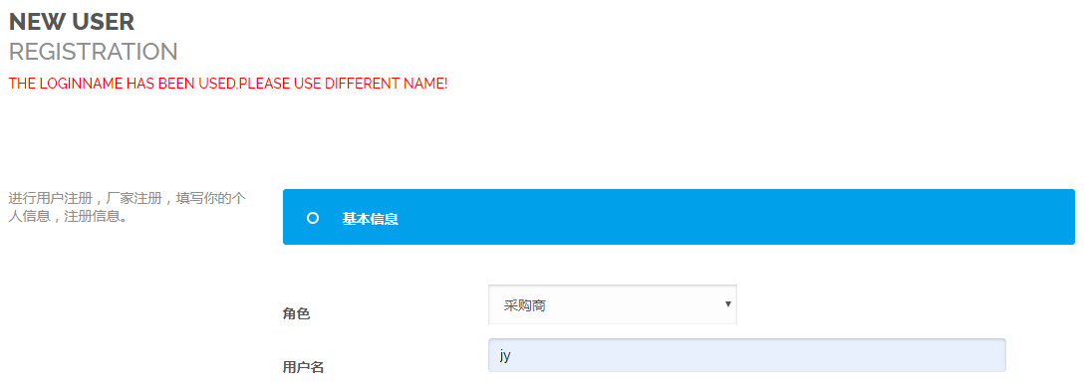

图6-2 用户名已用

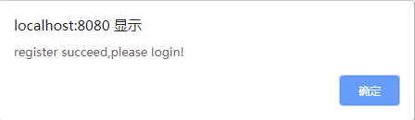

图6-3 注册成功

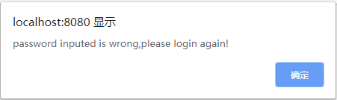

图6-4 登录密码错误

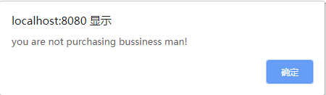

图6-5 供应商点击招标采购

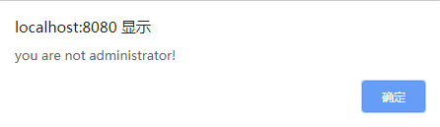

图6-6 供应商点击用户管理

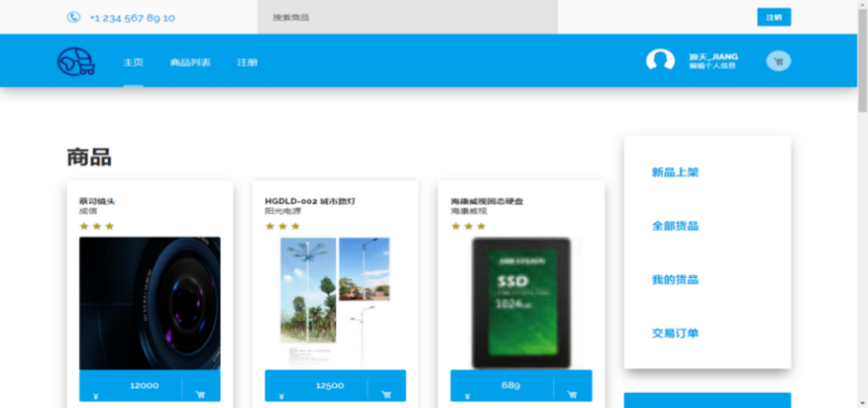

图6-7 供应商点击超市采购

## 系统功能测试结论

经测试，系统各功能全部完善，可以实现帮助用户进行招标投标，资源采购等功能，页面相应时间短，查询数据准确，页面简洁美观，使用友好方便，对于用户错误的操作有简明易懂的提示，有良好的容错能力。

结 语

本次毕设我选择的是企业资源采购系统的设计与实现。在完成的过程中遇到了很多技术上或是构思上的问题与困难，但是通过对问题长时的思考，解决了这些问题，实现了本系统帮助进行企业资源采购、招标竞标、系统管理的最初的构想，形成了一个较为完善的javaEE项目。

在系统开发的经历中，让我更加熟悉了SSM框架的使用，并且在解决问题的过程中，在一定程度上加深了我对前后端框架中部分原理的理解。同时，前端的开发过程也提升了我原本较为薄弱的前端开发能力。最重要的是，本次开发让我在整体问题把控，系统的设计构思以及自我学习解决问题方面得到的很大的磨炼与提升，对毕业后的学习生活具有极其重要的意义。

参考文献

1. 刘志亮，刘媛媛.基于Spring的轻量级JavaEE应用与开发[A].软件设计开发,2008
2. 王艳丽. 基于J2EE平台Web系统的软件测试研究和实现[M]．北京：机械工业出版社，2012.
3. 郑达. 商业网站软件系统的设计与实现[M]. 西安：西安电子科技大学出版社，2014.
4. 缪忠剑. 基于Spring的集成化Web开发平台的研究与实现[M]．北京：机械工业出版社，2013.
5. 宦臣,陈军,沈群. 基于JavaEE架构的SSH框架的研究[J]. 计算机光盘软件与应用,2014,17(17):119-120.
6. 田家旗。 Java开发语言的开发平台与J2EE编程技术问题研究[J]. 信息技术与信息化，2016,04:112-113.

致 谢

本次毕业设计及毕业论文，是在王永丽老师的指导及室友的讨论及帮助下完成的，在他们的帮助下解决了很多对自己而言非常棘手的问题，从而帮助我顺利完成了毕业设计以及毕业论文的编写。在这里我由衷地真切的对他们表示深深的感谢！

最后向在百忙之中评审本文的各位专家、老师表示衷心的感谢！

作者简介：

姓 名：蒋越 性别：男

出生年月：1997年7月 民族：汉族

E-mail:1187111862@qq.com

声 明

本论文的工作是2018年12月至2019年6月在成都信息工程大学网络空间安全学院完成的。文中除了特别加以标注地方外，不包含他人已经发表或撰写过的研究成果，也不包含为获得成都信息工程大学或其他教学机构的学位或证书而使用过的材料。

关于学位论文使用权和研究成果知识产权的说明：

本人完全了解成都信息工程大学有关保管使用学位论文的规定，其中包括：

（1）学校有权保管并向有关部门递交学位论文的原件与复印件。

（2）学校可以采用影印、缩印或其他复制方式保存学位论文。

（3）学校可以学术交流为目的复制、赠送和交换学位论文。

（4）学校可允许学位论文被查阅或借阅。

（5）学校可以公布学位论文的全部或部分内容（保密学位论文在解密后遵守此规定）。

除非另有科研合同和其他法律文书的制约，本论文的科研成果属于成都信息工程大学。

特此声明！

作者签名：

日 期: 2019年6月10日